深圳市沃德一佳科技有限公司

产品规格书

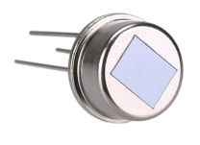

名称：热释电红外传感器
型号：RD-623

RD-623热释电红外传感器
产品描述

热释电红外传感器是利用温度变化的特征来探测红外线的辐射，采用双元补偿的方法抑制温度变化产生的干扰，提高了传感器的工作稳定性。产品应用广泛，例如保险装置、防盗报警器、感应门、自动灯具、智能玩具等。
传感器特点

- 高灵敏度和优越的信噪比
- 采用双元补偿结构，有效抵抗外界环境干扰
- 元件、放大器均封装在TO-5内，节省了用户设计电路和贴装的时间
- 卓越的抗干扰性，由于整个电路封装在金属包
装内，电磁屏蔽效果较好
- 干涉滤光片截止深度高，抗白光能力强

主要应用

- 安全、入侵报警、室内出入管理
- 自动照明开关、安全门
- 家庭、智能家居
- 智能办公电器
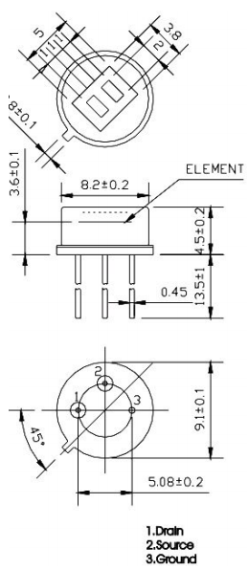技术指标
表1
型号 | RD-623
封装 | TO-5
红外接收电极 | 2×1mm, 2个灵敏元
窗口尺寸 | 3.8×5mm
接收波长 | 5～14µm
透过率 | ＞75%
输出信号峰值[V_{p-p}] | ≥3500mV
灵敏度 | ≥3200V/W
探测率 (D*) | 1.4 ×10⁸ cmHz^{1/2}/W
噪声峰值[V_{p-p}] | ＜70mV
输出平衡度 | ＜10%
源极电压 | 0.3～1.1V
电源电压（交流、直流电压均可） | 3～15V
工作温度范围 | -30～70ºC
保存温度范围 | -40～80ºC
入射视角图 | 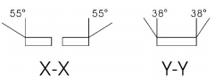

图1 传感器结构图
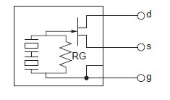

图 图2 基本测试电路

测试方法
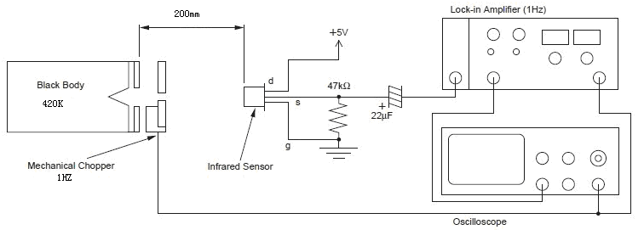
图3 RD-623测试示意图
测试条件
- 环境温度 25ºC
- 黑体温度 420K
- 调制频率 1赫兹, 0.3～3.5赫兹△f
- 放大倍数 72.5 dB

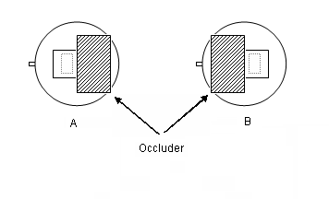

图4 双元A、B定义

双元传感器的灵敏平衡度是通过测量每个单元的灵敏度（即单个输出峰值电压），并采用下列公式计算得出。
平衡度 = |V_{A}-V_{B}|/(V_{A}+V_{B}) ×100%
V_{A} = A面的灵敏度 ( mV_{p-p} )
V_{B} = B面的灵敏度 ( mV_{p-p} )

频率特性
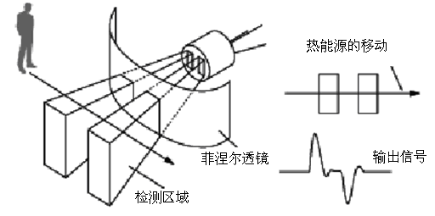
菲涅尔透镜
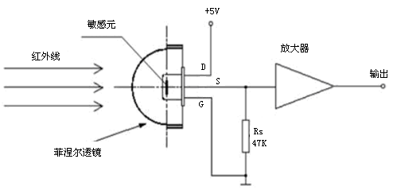
使用菲涅尔透镜可决定传感器的检测范围和检测距离。根据客户的要求，可以对应各种检测范围和检测距离。
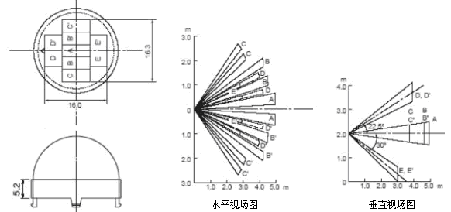

典型应用电路

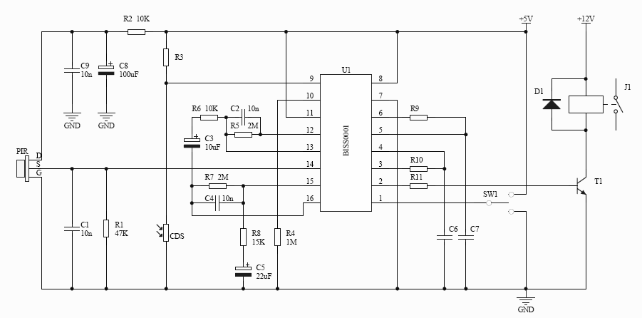
图1
图5 典型应用电路

窗口材料的可接收通过波长

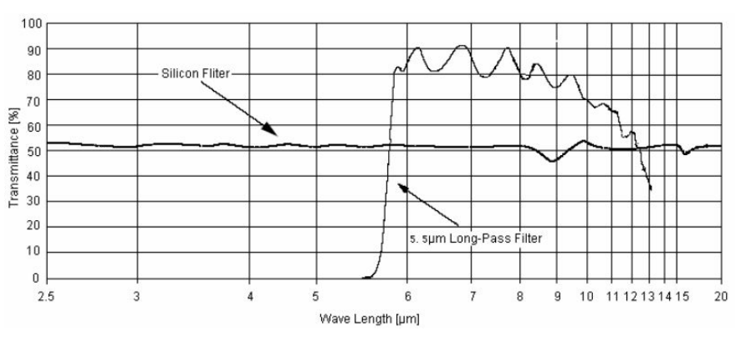
图6 滤光片光谱图

注意：图表所示为典型的5um红外滤光片参考图，曲线是红外线通过率的平均值。 该窗口材料是经过特殊真空镀膜处理过的半导体硅片。

可靠性试验项目
试验项目 | 试验条件 | 试验结果
高温放置 | 85℃时，500小时 | 测试完成后，放在正常湿度温度条件3小时后再进行测量  - 外观：无明显损伤  - 灵敏度：允许公差为初期测定值的20%以内  - 噪声：最大允许公差为初期测定值的+100mV
低温放置 | -40℃时，500小时
耐湿性 | 60℃,95%的相对湿度，500小时
高温负荷寿命 | 85℃，施加5V电压，接负荷电阻47K，48小时
热循环 | -10℃，30分钟←→50℃,30分钟为1个循环，共10个循环
耐静电试验 | 200p F 0欧姆 200V
振动 | 使3轴方向中的各方向受到60分钟10到55HZ频率、1.5mm振幅的振动
端子拉力强度 | 在Z轴方向上施加1Kg的张力，保持5秒钟
跌落试验 | 高度750mm，连续跌落3次
焊锡耐热性 | 在260±5℃的焊料槽中浸泡10±1秒钟，在距离容器箱高达3.0mm的位置浸泡。
气密性 | 在125±5℃的氟碳浴（FC-40）中浸泡20秒钟 | 无气泡

注意事项
- 传感器的出厂参数，是在标准黑体和相关测试条件下经过一分钟的稳定时间后测试所得。
- 设计产品时请注意传感器的窗口方向，结合菲涅尔透镜能达到较理想的探测角度。
- 传感器的距离和背景温度、移动中的目标温度、菲涅尔透镜、环境温度、放大器放大倍数、比较器门限电压设置均有直接关系，使用时需综合考虑各参数。
- 传感器窗口镜片为半导体硅片经特殊材料真空镀膜的滤光片，使用时不能用手或硬物直接接触窗口。
- 频繁、过度振动会导致传感器内部敏感体断裂，使用时需轻拿轻放。
- 为使传感器工作在稳定状态，设计电路时需要在传感器供电端加载阻容滤波电路（具体参数参考典型应用路中R2、C8、C9）。
- 焊接传感器时尽量使用手工焊接，焊接时间要尽可能的短。
- 使用本产品时请做好静电防护措施。
郑州炜盛电子科技有限公司
地址: 郑州市高新技术开发区金梭路299号
电话:0371-60932955/60932966/60932977 传真:0371-60932988
微信号：winsensor
E-mail:sales@winsensor.com
Http://www.winsensor.com

